CENOVNIK
PRICE LIST

2025

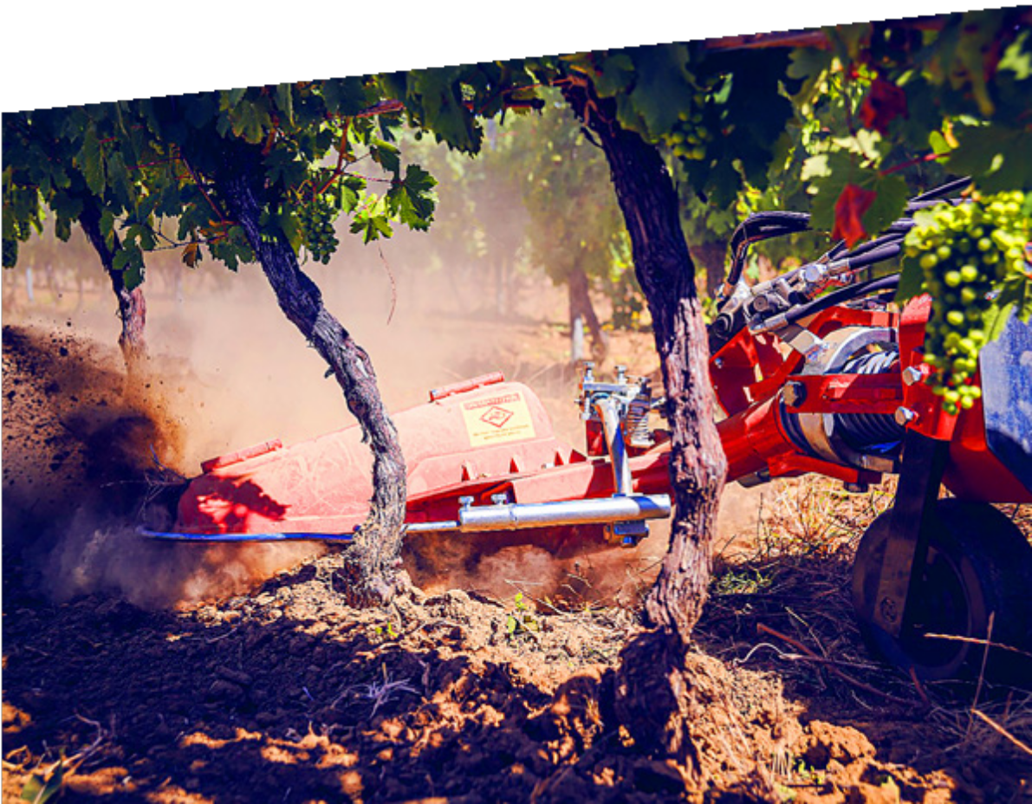

COSTRUTTORI DI MACCHINE AGRICOLE
FARM MACHINERY BUILDER
www.bfmitaly.it

» B1 Međuredna Freza ( STANDARD - BAJANO )

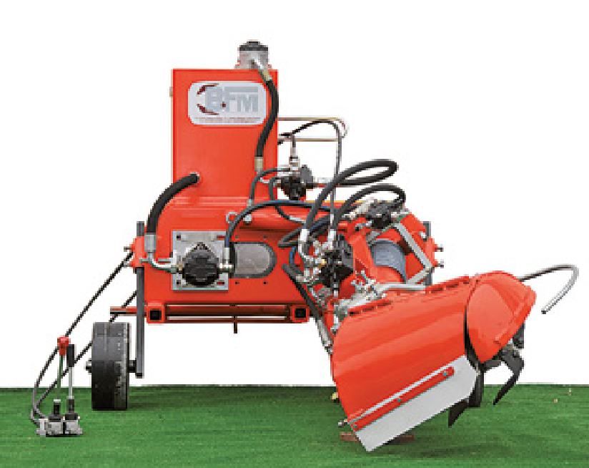

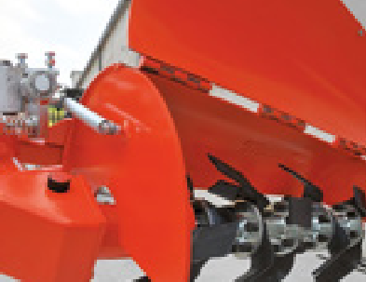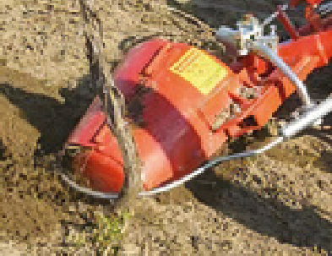

RADNO TELO / ARM BODIES
» OPCIJE / ACCESSORIES
COD / REF. | ARTIKAL / ITEM | TEŽINA / WEIGHT | MEĐUREDNI RAZ. / WORKING WIDTH | CENA SA PDV / PRICE
010 | Size SMALL | 160 Kg | 120 cm/180 cm | € 6.353,00
012 | Size MEDIUM | 190 Kg | 180 cm/260 cm | € 6.511,00
013 | Size LARGE | 210 Kg | 240 cm/350 cm | € 6.630,00
014 | Size EXTRA LARGE | 240 Kg | 350 cm/500 cm/600 cm | € 7.114,00

OPREMA

Standard features

» T2-B1-82 Kardansko vratilo

» T2-B1-70 Radni točak sa podešavanjem dubine

» Varijabilna freza dostupna sa radnim širinama 45/60/75

» Nezavisne daljinske komande polugom

» Podesivi hidraulični senzor

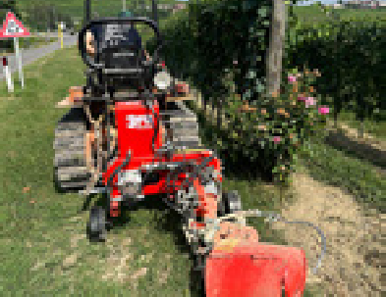

A-111 | PLUG / Lateral assembly plow | € 4.375,00
A-118 | DISKOVI / Arm assembly grass cutter | € 3.193,00
A-119 | NOŽ / Lateral assembly blade kit | € 3.944,00
RADNE GLAVE / SHAFTS
A-121BIS | TANJIRAČA ZA NAGRTANJE I ODGRTANJE / Support kit shaft for in row-disks for barefoot and hilling | € 665,00
A-121 | RAVNA TANJIRAČA / Shaft with flat disks | € 665,00
A-122 | Glava freze dostupna za rad između biljaka na razmaku od samo 40 cm.  Tiller head available for the work between plants spaced as narrow as 40cm. (15.7inch.) | € 648,00
A-128 | Radna glava FREZE od 90 cm, kompletna s kućištem i PIPALICOM  Tiller head complete lenght 90 cm. (35,46 inch.) | € 866,00
A-130 | Jajasti diskovi sa kućištem i pipalicom / Egg-shaped shaft with complete case and sensor rod | € 1000,00
A-131 | Spiralna glava sa kućištem i pipalicom / Spiral shaft with complete case and sensor rod | € 800,00
DODATNE OPCIJE / ACCESSORIES TO IMPLEMENT:
.A-124 | Centralina + NEZAVISNA ELEKTRO KOMANDA / Independent hydraulic unit + electric control | € 1.663,00
.SPOST | DODATNO HIDRAULIČNO POMERANJE / Additional lateral hydraulic movements | € 1.633,00

» B3 Međuredna Freza ( PROFESIONAL )

Reinforced in-row automatic tiller
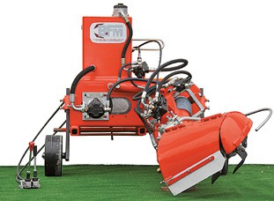

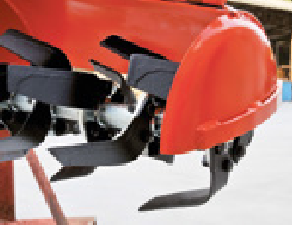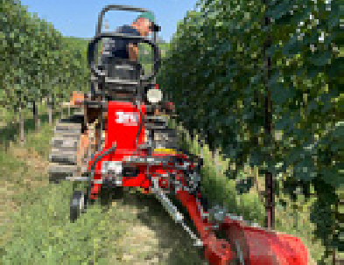

RADNO TELO / ARM BODIES
» OPCIJE / ACCESSORIES
COD / REF. | ARTIKAL / ITEM | TEŽINA / WEIGHT | MEĐUREDNI RAZMAK / WORKING | CENA SA PDV / PRICE
005 | Size SMALL | 162 Kg | 120 cm/180 cm | € 7.321,00
007 | Size MEDIUM | 192 Kg | 180 cm/260 cm | € 7.456,00
008 | Size LARGE | 212 Kg | 240 cm/350 cm | € 7.567,00
009 | Size EXTRA LARGE | 242 Kg | 350 cm/500 cm/600 cm | € 7.992,00

OPREMA

Standard features

» .T2-B3-82 prenos PTO
.T2-B3-82 PTO shaft

» T2-B3-70 radni točak sa štel. dubine
T2-B3-70 working wheel with depth adjustment

» Radni zahvat od 45/60/75 cm sa KARBONSKI ojačanim noževima
Variable tiller available in 45/60/75 cm working widths with special tiller tine

» Nezavisna komanda
Remote independent lever controls

» Hidraulično-regulazioni senzor
Adjustable hydraulic sensor rod

A-111 | PLUG/ Lateral assembly plow | € 4.375,00
A-118 | KOSA / Arm assembly grass cutter | € 3.193,00
A-119 | NOŽ / Lateral assembly blade kit | € 3.944,00
RADNE GLAVE / SHAFTS
A-121BIS | Radna glava za nagrtanje i odgrtanje - tanjirača / Support kit shaft for in row-disks for barefoot and hilling | € 665,00
A-121 | Rdana glava sa ravnim tanjirima / Shaft with flat disks | € 665,00
A-122 | Uska radna glava sa frezom za rad na razmaku do 40 cm  Tiller head available for the work between plants spaced as narrow as 40cm. (15.7inch.) | € 648,00
A-128 | Radna glava FREZE od 90 cm, kompletna s kućištem i PIPALICOM  Tiller head complete lenght 90 cm. (35,46 inch.) | € 866,00
A-130 | Jajasti diskovi sa kućištem i pipalicom / Egg-shaped shaft with complete case and sensor rod | € 1000,00
A-131 | Spiralna glava sa kućištem i pipalicom / Spiral shaft with complete case and sensor rod | € 800,00
DODATNE OPCIJE / ACCESSORIES TO IMPLEMENT:
.A-124 | Centralina + NEZAVISNA ELEKTRO KOMANDA / Independent hydraulic unit + electric control | € 1.663,00
.SPOST | DODATNO HIDRAULIČNO POMERANJE / Additional lateral hydraulic movements | € 1.633,00

» B4 Fresa interfilare (Doppia)

Double in-row automatic tiller
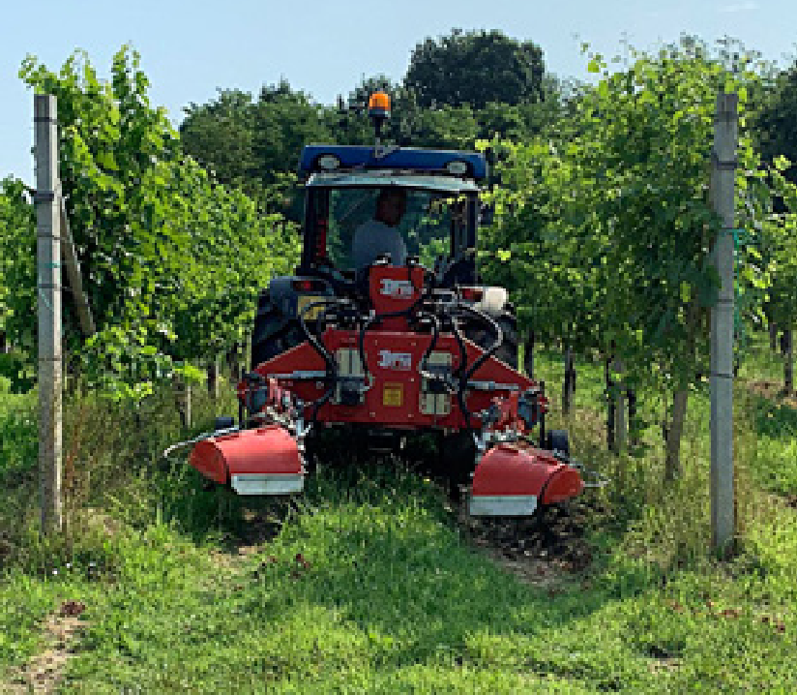

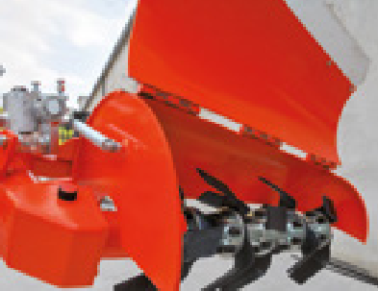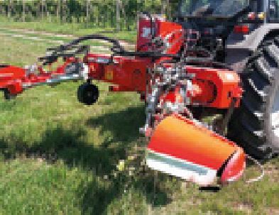

CORPI BRACCIO / ARM BODIES
» ACCESSORI / ACCESSORIES
CODICE / REF. | ARTICOLO / ITEM | PESO / WEIGHT | LARGH. FILARE / WORKING WIDTH | PREZZO LISTINO / PRICE
021 | Size MEDIUM | 560 Kg | 180 cm / 250 cm | € 15.718,00
022 | Size LARGE | 580 Kg | 250 cm /300 cm | € 16.493,00

DOTAZIONE

Standard features

» .T2-B3-82 trasmissione cardanica
.T2-B3-82 PTO shaft

» T2-B3-70 ruota di lavoro regolazione profondità
T2-B3-70 working wheel with depth adjustment

» Testata fresante a scelta tra 45/60/75 cm di lavoro
Variable tiller available in 45/60/75 cm working widths

» Comandi a leve indipendenti
Remote independent lever controls

» Tastatore idraulico automatico regolabile
Adjustable hydraulic sensor rod

A-111 | Corpo laterale aratro / Lateral assembly plow | cad. € 4.375,00
A-118 | Corpo laterale disco tagliaerba / Arm assembly grass cutter | cad. € 3.193,00
A-119 | Corpo laterale lama sarchiatrice / Lateral assembly blade kit | cad. € 3.944,00
ALBERINI / SHAFTS
A-121BIS | Alberino scalzo e rincalzo / Support kit shaft for in row-disks for barefoot and hilling | cad. € 665,00
A-121 | Alberino a dischi piani / Shaft with flat disks | cad. € 665,00
A-122 | Testata fresante stretta completa di carter e tastatore per piante a partire da 40 cm di distanza  Tiller head available for the work between plants spaced as narrow as 40cm. (15.7inch.) | cad. € 648,00
A-128 | Testata fresante da 90 cm di lavoro completo di carter e tastatore  Tiller head complete lenght 90 cm. (35,46 inch.) | cad. € 866,00
A-130 | Alberino a uovo completo di carter e tastatore / Egg-shaped shaft with complete case and sensor rod | cad. € 1000,00
A-131 | Alberino a spirale completo di carter e tastatore / Spiral shaft with complete case and sensor rod | cad. € 800,00
ACCESSORI DA IMPLEMENTARE / ACCESSORIES TO IMPLEMENT:
.A-124 | Centralina + comandi elettrici indipendenti / Independent hydraulic unit + electric control | cad. € 1.663,00
.SPOST | Spostamento supplementare idraulico / Additional lateral hydraulic movements | cad. € 1.633,00

» DB12 Taglia erba interfilare doppio

Double in-row automatic grass cutter
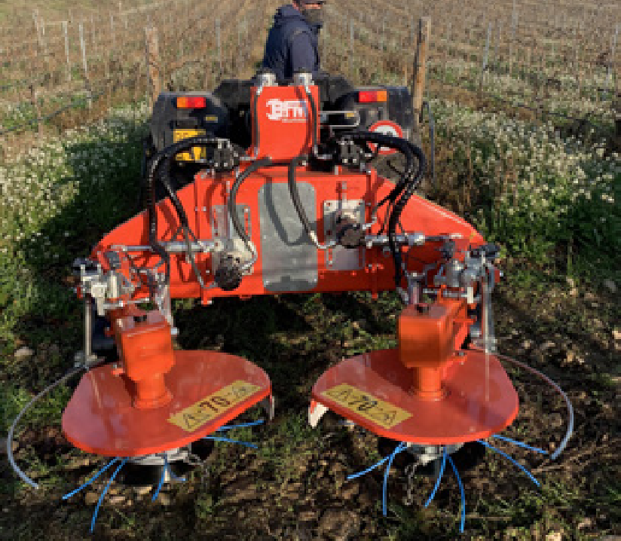

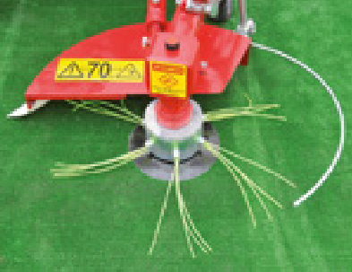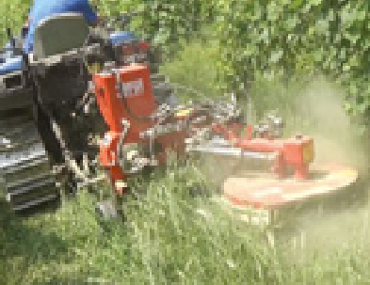

CORPI BRACCIO / ARM BODIES
» ACCESSORI / ACCESSORIES
CODICE / REF. | ARTICOLO / ITEM | PESO / WEIGHT | LARGH. FILARE / WORKING WIDTH | PREZZO LISTINO / PRICE
024 | Size MEDIUM | 560 Kg | 180 cm / 250 cm | € 16.718,00
025 | Size LARGE | 580 Kg | 250 cm / 300 cm | € 17.493,00

DOTAZIONE

Standard features
» .T4-B1-82 trasmissione cardanica
.T4-B1-82 PTO shaft
» T14-DB12-70 ruota di lavoro regolazione profondità
T14-DB12-70 working wheel with depth adjustment

» Contenitore portafili con 20 mt di filo
Box of cable with 20 mt

Comandi a leve indipendenti
Remote independent lever controls

» Tastatore idraulico automatico regolabile
Adjustable hydraulic sensor rod

A-111 | Corpo laterale aratro / Lateral assembly plow | cad. € 4.375,00
A-112 | Corpo braccio fresa disponibile in varie misure di lavoro  Lateral assembly in row | cad. € 3.020,00
A-118 | Corpo laterale disco tagliaerba / Arm assembly grass cutter | cad. € 3.193,00
A-119 | Corpo laterale lama sarchiatrice / Lateral assembly blade kit | cad. € 3.944,00
ACCESSORI DA IMPLEMENTARE / ACCESSORIES TO IMPLEMENT:
.A-129 | Kit catena (adattabile a DB12) / Chain kit (compatible with DB12) | cad. € 150,00
.A-124 | Centralina + comandi elettrici indipendenti / Independent hydraulic unit + electric control | cad. € 1.663,00
.SPOST | Spostamento supplementare idraulico / Additional lateral hydraulic movements | cad. € 1.633,00

» DB12 Taglia erba automatico interceppi

In-row automatic grass cutter

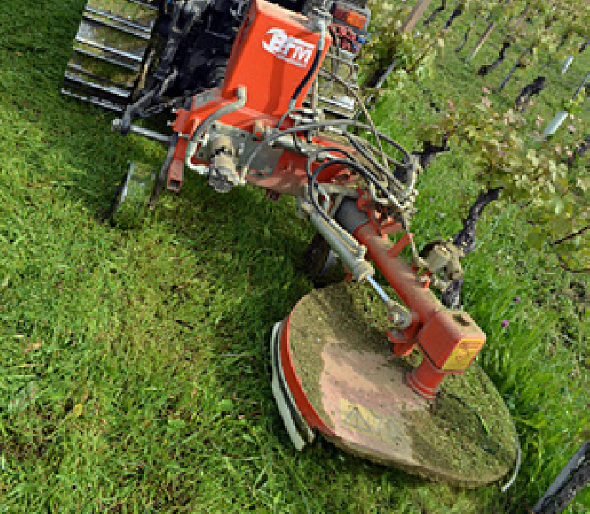

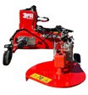

CORPI BRACCIO / ARM BODIES
» ACCESSORI / ACCESSORIES
CODICE / REF. | ARTICOLO / ITEM | PESO / WEIGHT | LARGH. FILARE / WORKING WIDTH | PREZZO LISTINO / PRICE
T-500 | Size SMALL | 160 Kg | 120 cm/180 cm | € 6.803,00
T-501 | Size MEDIUM | 190 Kg | 180 cm/260 cm | € 6.970,00
T-502 | Size LARGE | 210 Kg | 240 cm/350 cm | € 7.101,00
T-503 | Size EXTRA LARGE | 240 Kg | 350 cm/500 cm/600 cm | € 7.612,00

DOTAZIONE

Standard features

» .T14-DB12-82 trasmissione cardanica
.T14-DB12-82 PTO shaft

» T14-DB12-70 ruota di lavoro regolazio- ne profondità
T2-DB1-70 working wheel with depth adjustment

» Contenitore portafili con 20 mt di filo
Box of cable with 20 mt

» Comandi a leve indipendenti
Remote independent lever controls

» Tastatore idraulico automatico regolabile
Adjustable hydraulic sensor rod

A-111 | Corpo laterale aratro / Lateral assembly plow | € 4.375,00
A-112 | Corpo braccio fresa disponibile in varie misure di lavoro / Lateral assembly in row | € 3.020,00
A-118 | Corpo laterale disco tagliaerba / Arm assembly grass cutter | € 3.193,00
A-119 | Corpo laterale lama sarchiatrice / Lateral assembly blade kit | € 3.944,00
ACCESSORI DA IMPLEMENTARE / ACCESSORIES TO IMPLEMENT:
.A-129 | Kit catena (adattabile a DB12) / Chain kit (compatible with DB12) | € 150,00
A-132 | Kit frutteto plus (adattabile a DB12) / Orchard kit plus (compatible with DB12) | € 750,00
.A-124 | Centralina + comandi elettrici indipendenti / Independent hydraulic unit + electric control | € 1.663,00
.SPOST | Spostamento supplementare idraulico / Additional lateral hydraulic movements | € 1.633,00

» DB11 Disco interceppi automatico

In-row automatic disk

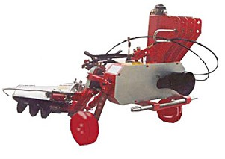

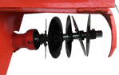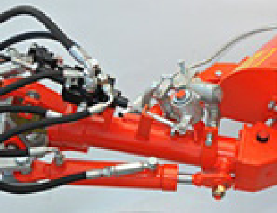

CORPI BRACCIO / ARM BODIES
» ACCESSORI / ACCESSORIES
CODICE / REF. | ARTICOLO / ITEM | PESO / WEIGHT | LARGH. FILARE / WORKING WIDTH | PREZZO LISTINO / PRICE
D-300 | Size SMALL | 162 Kg | 120 cm / 180 cm | € 7.458,00
D-302 | Size MEDIUM | 192 Kg | 180 cm / 260 cm | € 7.508,00
D-303 | Size LARGE | 212 Kg | 240 cm / 350 cm | € 7.574,00
D-304 | Size EXTRA LARGE | 242 Kg | 350 cm / 500 cm / 600 cm | € 8.026,00

DOTAZIONE

Standard features

» .T2-B3-82 trasmissione cardanica
.T2-B3-82 PTO shaft

» T2-B3-70 ruota di lavoro regolazione profondità
T2-B3-70 working wheel with depth adjustment
» Testata di lavoro a scelta tra 45/60/75 cm Variable tiller available in 45/60/75 cm working widths

» Comandi a leve indipendenti
Remote independent lever controls

» Tastatore idraulico automatico regolabile
Adjustable hydraulic sensor rod

A-111 | Corpo laterale aratro / Lateral assembly plow | € 4.375,00
A-118 | Corpo laterale disco tagliaerba / Arm assembly grass cutter | € 3.193,00
A-119 | Corpo laterale lama sarchiatrice / Lateral assembly blade kit | € 3.944,00
ALBERINI / SHAFTS
A-121BIS | Alberino scalzo e rincalzo / Support kit shaft for in row-disks for barefoot and hilling | € 665,00
A-122 | Testata fresante stretta completa di carter e tastatore per piante a partire da 40 cm di distanza  Tiller head available for the work between plants spaced as narrow as 40cm. (15.7inch.) | € 648,00
A-128 | Testata fresante da 90 cm di lavoro completo di carter e tastatore  Tiller head complete lenght 90 cm. (35,46 inch.) | € 866,00
A-130 | Alberino a uovo completo di carter e tastatore / Egg-shaped shaft with complete case and sensor rod | € 1000,00
A-131 | Alberino a spirale completo di carter e tastatore / Spiral shaft with complete case and sensor rod | € 800,00
ACCESSORI DA IMPLEMENTARE / ACCESSORIES TO IMPLEMENT:
.A-124 | Centralina + comandi elettrici indipendenti / Independent hydraulic unit + electric control | € 1.663,00
.SPOST | Spostamento supplementare idraulico / Additional lateral hydraulic movements | € 1.633,00

» AB6 Aratro scalzatore interceppi automatico

In-row automatic plow

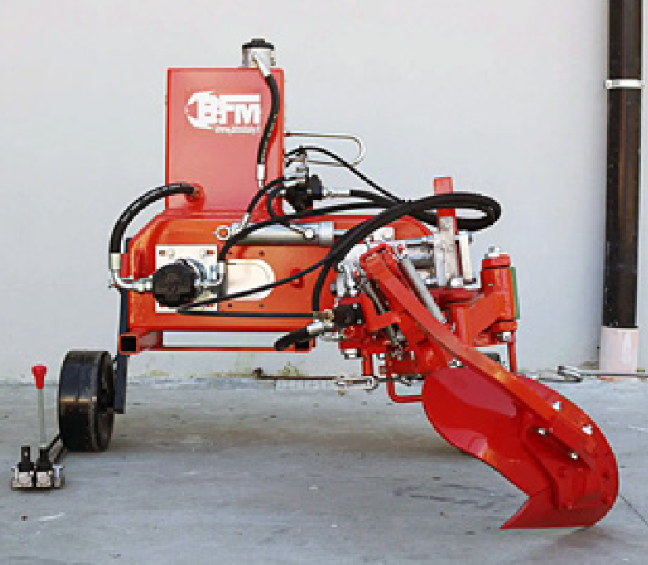

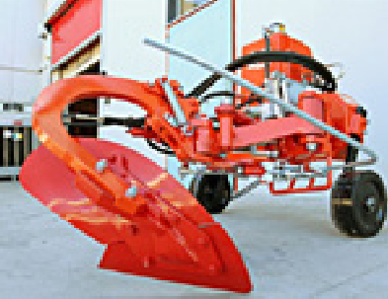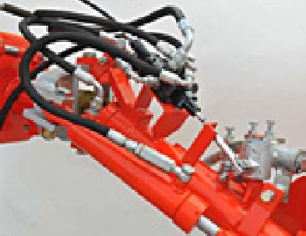

CORPI BRACCIO / ARM BODIES
» ACCESSORI / ACCESSORIES
CODICE / REF. | ARTICOLO / ITEM | PESO / WEIGHT | SPOSTAMENTO / SHIFT | PREZZO LISTINO / PRICE
A-100 | Size SMALL | 162 Kg | 120 cm / 180 cm | € 6.408,00
A-101 | Size MEDIUM | 192 Kg | 180 cm / 260 cm | € 6.569,00
A-102 | Size LARGE | 212 Kg | 240 cm / 350 cm | € 6.685,00
A-103 | Size EXTRA LARGE | 242 Kg | 500 cm / 600 cm | € 7.165,00

DOTAZIONE

Standard features
» .T2-B3-82 trasmissione cardanica
.T2-B3-82 PTO shaft
» T2-B3-70 ruota di lavoro regolazione profondità
T2-B3-70 working wheel with depth adjustment

» Comandi a leve indipendenti
Remote independent lever controls

» Tastatore idraulico automatico regolabile
Adjustable hydraulic sensor rod

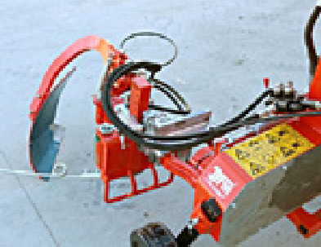

A-112 | Corpo braccio fresa disponibile in varie misure di lavoro / Lateral assembly in row | € 3.020,00
A-118 | Corpo laterale disco tagliaerba / Arm assembly grass cutter | € 3.193,00
ACCESSORI DA IMPLEMENTARE / ACCESSORIES TO IMPLEMENT:
A-116 | Lama sarchiatrice (solo punta) / Blade Kit | € 534,00
.A-124 | Centralina + comandi elettrici indipendenti / Independent hydraulic unit + electric control | € 1.663,00
.SPOST | Spostamento supplementare idraulico / Additional lateral hydraulic movements | € 1.633,00

» AB9 Lama sarchiatrice interceppi automatica

In-row automatic weeder blade

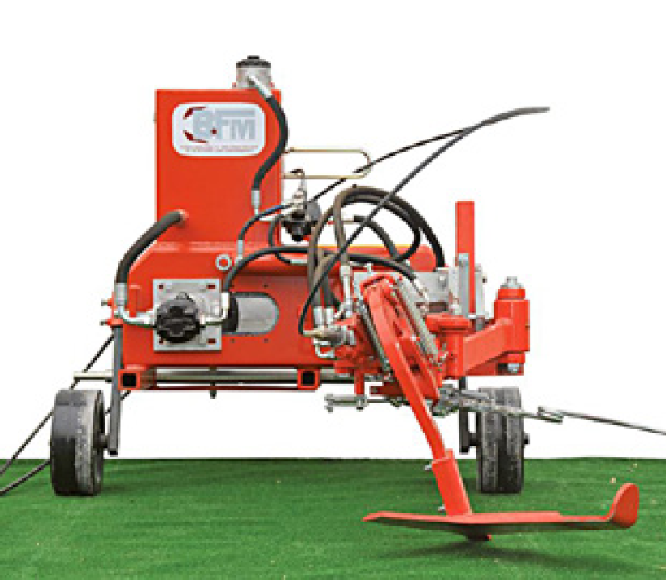

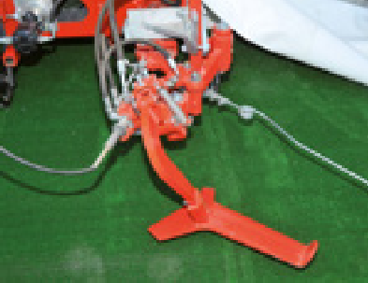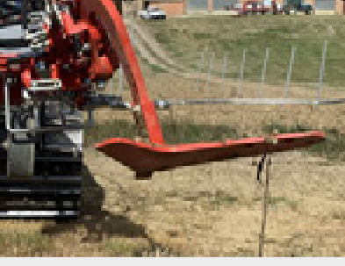

CORPI BRACCIO / ARM BODIES
» ACCESSORI / ACCESSORIES
CODICE / REF. | ARTICOLO / ITEM | PESO / WEIGHT | LARGH. FILARE / WORKING WIDTH | PREZZO LISTINO / PRICE
A-900 | SIZE SMALL | 162 Kg | 120 cm / 180 cm | € 6.410,00
A-901 | SIZE MEDIUM | 192 Kg | 180 cm / 260 cm | € 6.570,00
A-902 | SIZE LARGE | 212 Kg | 240 cm / 350 cm | € 6.683,00
A-903 | SIZE EXTRA LARGE | 242 Kg | 500 cm / 600 cm | € 7.165,00

DOTAZIONE

Standard features
» .T2-B3-82 trasmissione cardanica
.T2-B3-82 PTO shaft
» T2-B3-70 ruota di lavoro regolazione profondità
T2-B3-70 working wheel with depth adjustment

» Comandi a leve indipendenti
Remote independent lever controls

» Tastatore idraulico automatico regolabile
Adjustable hydraulic sensor rod

A-112 | Corpo braccio fresa disponibile in varie misure di lavoro / Lateral assembly in row | € 3.020,00
A-118 | Corpo laterale disco tagliaerba / Arm assembly grass cutter | € 3.193,00
ACCESSORI DA IMPLEMENTARE / ACCESSORIES TO IMPLEMENT:
A-117 | Lama aratro (solo punta) / Plow blade | € 697,00
.A-124 | Centralina + comandi elettrici indipendenti / Independent hydraulic unit + electric control | € 1.663,00
.SPOST | Spostamento supplementare idraulico / Additional lateral hydraulic movements | € 1.633,00

» TPL Telaio portatrezzi

Tool frame TPL

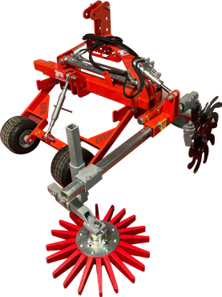
DOTAZIONE

Standard features

» Ruote antiforatura
Puncture-proof wheels

» Attacco sollevatore cat. 2/3 frontale o posteriore
Front or rear category 2/3 hitch

» Traslatore idraulico
Hydraulic side-shift

» Inclinazione idraulica
Hydraulic tilt

» Regolazione a vite profondita di lavoro
Screw adjustment for working depth

CODICE / REF. | ARTICOLO / ITEM | PESO / WEIGHT | LARGH. FILARE / WORKING WIDTH | PREZZO LISTINO / PRICE
TPL-010 | Size SMALL | 270 Kg | 152 cm / 280 cm | € 3.000,00
TPL-011 | Size MEDIUM | 310 Kg | 280 cm / 440 cm | € 3.200,00
TPL-020 | DOUBLE size MEDIUM | 370 Kg | 180 cm / 300 cm | € 5.000,00
TPL-021 | DOUBLE size LARGE | 390 Kg | 230 cm / 360 cm | € 5.200,00
» ACCESSORI / ACCESSORIES
CORPI BRACCIO / ARM BODIES
A-111 | Corpo laterale aratro / Lateral assembly plow | € 4.375,00
A-119 | Corpo laterale lama sarchiatrice / Lateral assembly blade kit | € 3.944,00
ACCESSORI DA IMPLEMENTARE / ACCESSORIES TO IMPLEMENT:
A-116 | Lama sarchiatrice (solo punta) / Blade Kit | € 534,00
A-117 | Lama aratro (solo punta) / Plow blade | € 697,00
A-133 | Spollonatore idraulico allungamento fili fast / Hydraulic sucker remover with fast wire extension | € 3.880,00
A-134 | Elemento regolabile bio-stella diametro 55 cm / Adjustable bio-star element with a diameter of 55 cm | € 1350,00
A-135 | Elemento a disco con doppio boomeerang regolabile / Adjustable disc element with double boomerang | € 750,00
A-136 | Impianto idraulico indipendente / Independent hydraulic system | € 3.000,00

» Accessori intercambiabili
Optional accessories

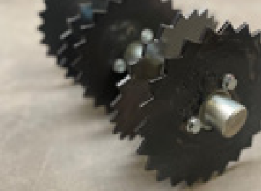
ALBERINI / Shafts

CORPI BRACCIO / Arm Bodies

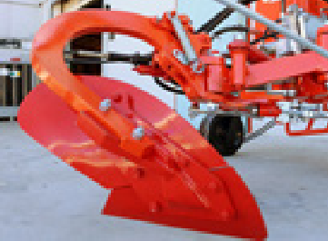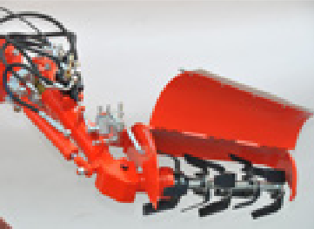

» A-130 ALBERINO A UOVO (adattabile a: B1/B3/B4/DB11/A-112

Ideale per lavorazioni estive, i dischi dentati a forma di uovo smuovono il terreno in superficie creando un effetto a spirale con una profondità
di 3 cm eliminando le infestanti senza causare rischio di dilavamento del terreno.
  - Egg-Shaped Shaft (compatible with: B1, B3, B4, DB11, A-112) Ideal
for summer work, the egg-shaped toothed discs move the surface soil,

» A-111 CORPO LATERALE ARATRO

(adattabile a: B3/DB11/DB12/AB9/B4/ DB12DUBLE/TPL/telai porta attrezzi semplici)
Lateral A-111 Plow Body (compatible with: B3, DB11, DB12, AB9, B4, DB12
Double, TPL, simple tool frames)
€ 4.375,00
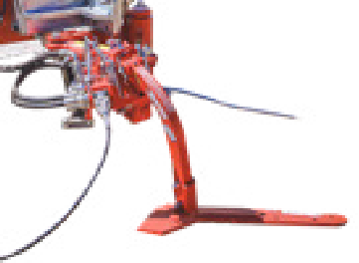

» A-119 CORPO LATERALE LAMA

SARCHIATRICE (adattabile a: B3/DB11/ DB12/AB6/B4/DB12DUBLE/TPL/telai porta attrezzi semplici)
A-119 Lateral weeder blade body (compatible with: B3, DB11, DB12, AB6, B4, DB12 Double, TPL, simple tool frames)
€ 3.944,00

» A-112 CORPO BRACCIO FRESA

DISPONIILE IN VARIE MISURE DI
LAVORO (adattabile a: AB6 /DB12/ AB9/ DB12DUBLE)
A-112 Arm Body Tiller available in various working sizes (compatible with: AB6, DB12, AB9, DB12 Double)
€ 3.020,00

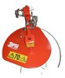
» A-118 CORPO LATERALE DISCO

TAGLIAERBA (adattabile a: B1/B3/B4/ DB11/AB9/AB6)
A-118 Arm assembly grass cutter (compatible with: B1, B3, B4, DB11, AB9, AB6)
€ 3.193,00

creating a spiral effect to a depth of 3 cm, eliminating weeds without risking soil erosion.
€ 1000,00
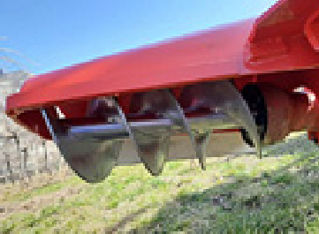

» A-131 ALBERINO A SPIRALE

(adattabile a: B1/B3/B4/DB11/A-112)
Utile per le lavorazioni di mantenimento estive in zone collinari, smuove il terreno per una profondità di circa 3/4cm con tendenza a rincalzare leggermente il terreno lavorato, ottimo per terreni sassosi
  - Spiral Shaft (compatible with: B1, B3, B4, DB11, A-112) Useful for
summer maintenance in hilly areas, it loosens the soil to a depth of about 3/4 cm, slightly heaping the worked soil, excellent for stony terrains.
€ 800,00

13

» Accessori intercambiabili
Optional accessories

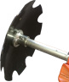
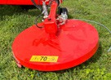
A-122 Narrow Milling Head (compatible with: B1, B3, B4, A-112, DB11),
necessary when working in tight spaces with plants starting from 40 cm apart.
€ 648,00

» A-121BIS ALBERINO SCALZO E

RINCALZO (adattabile a: B1/B3/B4/ DB11/A-112) I dischi bombati montati sull’albero rotante possono essere invertiti, in questo modo creano l’effetto scalzo o rincalzo lavorando il terreno di circa 7/8cm
A-121BIS Shaft for hilling and dogging out (compatible with: B1, B3, B4, DB11, A-112) The convex discs mounted on the rotating shaft can be inverted, creating a heaping or shallow effect while working the soil to about 7/8 cm.
€ 665,00

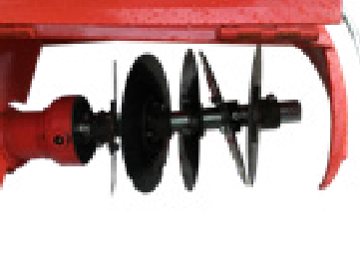
» A-121 ALBERINO A DISCHI PIANI

(adattabile a: B1/B3/B4/A-112) per terreni pietrosi, utilizza dischi per spostare il terreno e formare piccole zolle, permettendo al ceppo di respirare
A-121 Flat Discs Shaft (compatible with: B1, B3, B4, A-112) Ideal for stony soils, it uses discs to move the soil and form small clods, allowing the stump to breathe.
€ 665,00

» A-122 TESTATA FRESANTE STRETTA

(adattabile a: B1/B3/B4/A-112/DB11) Necessaria quando si lavora in spazi ridotti i con piante a partire da 40cm tra una e l’altra
» A-128 TESTATA FRESANTE DA 90 cm
DI LAVORO (adattabile a: B1/B3/B4/A- 112/DB11)
  - Tiller head lenght 90 cm (35.46 inch) (compatible with: B1, B3, B4,
A-112, DB11)
€ 860,00

ACCESSORI DA IMPLEMENTARE
Accessories to implement
» A-124 CENTRALINA + COMANDI ELETTRICI INDIPENDENTI
.A-124 Independent hydraulic unit + electric control
€ 1663,00
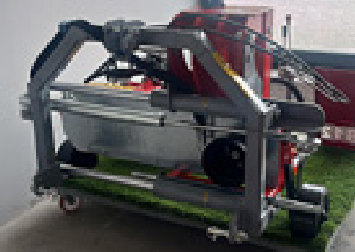

» SPOST SPOSTAMENTO SUPPLEMENTARE IDRAULICO

(adattabile a: B1/B3/DB12/DB11/AB6/ AB9)
SPOST For additional hydraulic movement (compatible with: B1, B3, DB12, DB11, AB6, AB9)
€1633,00

» A-129 KIT CATENA (adattabile a DB12) viene implementato a sostegno del filo per lavorare in erba alta e resistente
  - Chain kit (compatible with DB12) Implemented to support the wire for working in tall and resilient grasss
€ 150,00

» A-132 KIT FRUTTETO PLUS (adattabile a DB12) implementazione che permette uno sbraccio maggiore del DB12 in culture ad alberello come uliveti, agrumeti, noccioleti ecc (alberino maggiorato 750, kit deviatori e distributori ribassati, carter di taglio dal design uniforme e kit catena)
  - Orchard Plus Kit (compatible with DB12) Allows for greater reach of the DB12 in tree crops such as olive groves, citrus orchards, hazelnut
fields, etc. (includes a larger 750 shaft, deflector and lowered distributor kits, uniform design cutting cover, and chain kit)
€ 750,00
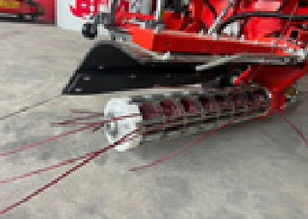

» A-133 SPOLLONATORE

Spollonatore idraulico allungamento fili fast
Hydraulic sucker remover with fast wire extension
€ 3.880,00

14

» RS-PV Rasaerba posteriore variabile

Rear mount mower

DOTAZIONE

Standard features

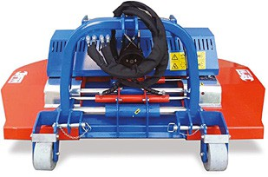
» TRASLAZIONE 180 mm
Shift 180 mm

» Regolazione altezza di taglio
Cutting height adjustment

» Punti di ancoraggio fronte retro
Lifting anchor points

» Rullo posteriore
Back roll

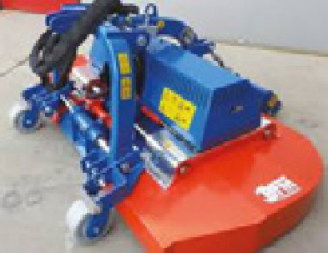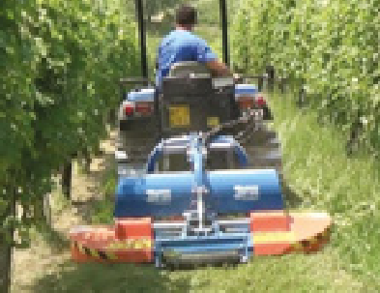

CODICE / REF. | ARTICOLO / ITEM | PESO / WEIGHT | LARGH. FILARE / WORKING WIDTH | PREZZO LISTINO / PRICE
RS-PV150/200 | Size SMALL | 540 Kg | 152 cm / 200 cm | € 11.546,00
RS-PV170/230 | Size MEDIUM | 590 Kg | 170 cm / 230 cm | € 12.488,00

» ACCESSORI / ACCESSORIES

C-311 | Scambiatore di calore / Oil cooler with fan | € 863,00
T-107 | Trasmissione cardanica con ruota libera / Freewheel PTO shaft | € 479,00
T-109 | Ruota centrale / Central wheel | € 300,00
T-110 | Cilindro idraulico per regolazione altezza di taglio / Hydraulic cylinder for cutting height adjustment | € 300,00
T-111 | Terzo punto idraulico / Connection to three points front tractor | Prezzo su richiesta  Price on request
C-310 | Kit diserbo 100 lt / Weeding kit 100 lt | Prezzo su richiesta  Price on request
C-309 | Attacco anteriore / Front connection | Prezzo su richiesta  Price on request

» RF 130-40 Rasaerba posteriore con testata interfilare

Rear mount deck mower with inter-row cutting head

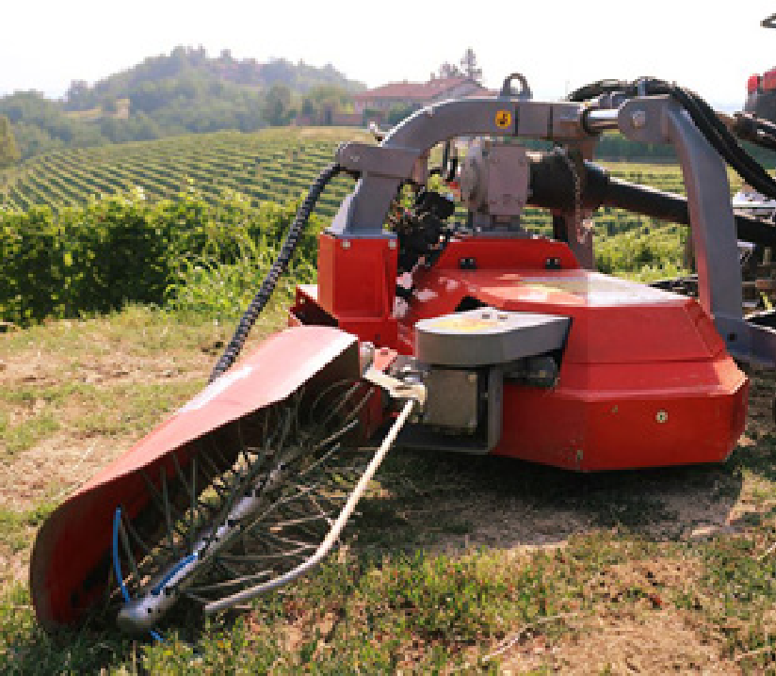
DOTAZIONE

Standard features

» Traslazione laterale idraulica 500 mm
Hydraulic side shift 500 mm

» Rullo posteriore e ruote per regolazione altezza di taglio 3/10 cm
Back roll and wheels for cutting height adjustment 3–10 cm

» Tastatore elettro-idraulico
Electro-hydraulic sensor

» Pulsante emergenza con richiamo manuale
Emergency button re-entry of cutting head
» Cilindro idraulico per regolazione inclinazione testata interceppi Hydraulic angle adjustment of cutting head

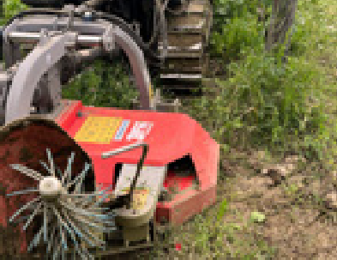
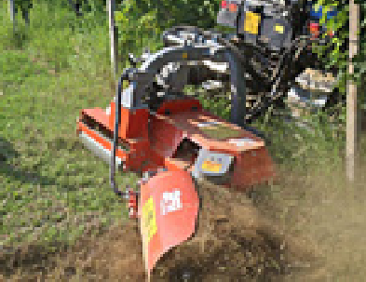

CODICE / REF. | ARTICOLO / ITEM | PESO / WEIGHT | LARGH. FILARE / WORKING WIDTH | PREZZO LISTINO / PRICE
RF 130/40 | Size SMALL | 460 Kg | 130 cm +70 cm | € 15.607,00
RF 150/40 | Size MEDIUM | 500 Kg | 150 cm +70 cm | € 16.000,00
» ACCESSORI / ACCESSORIES
C-311 Scambiatore di calore / Oil cooler with fan € 863,00

  - Trasmissione cardanica con ruota libera / Freewheel PTO shaft € 479,00

» BTM Trincia sermenti idraulica media

Medium hydraulic movable shredder

DOTAZIONE

Standard features

» Attacco universale a tre punti
Universal 3 point connection

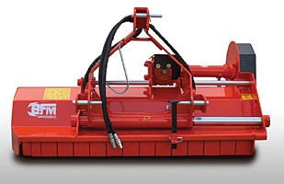
» Scatola ingranaggi a ruota libera interna a bagno d’olio 540 giri/min
Gearbox with free wheel internal lubrifi- cation 540 rpm

» Doppi attacchi per spostamento laterale 15-20 cm
Double connections for lateral displace- ment of 15-20 cm

» Protezioni CE
Accident protection CE

» Rullo posteriore diametro 140 mm
Oversized rear roller, 140 mm diameter

» Trasmissione a 3 cinghie dentate
Transmission with 3 toothed belts

» Per trattori da 26-60 hp
Power tractor 26-60 hp

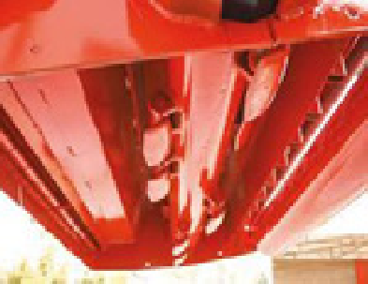
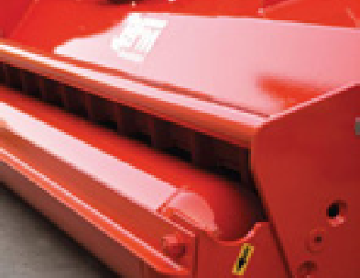

CODICE / REF. | LARGHEZZA LAVORO / WORKING WIDTH | PESO / WEIGHT | SPOSTAMENTO / SHIFT | PREZZO LISTINO / PRICE
BTM-90 | 90 cm (anche versione scavatore)  90 cm (also excavator version) | 150 kg | 35 cm | € 3.514,00
BTM-105 | 105 cm | 195 kg | 35 cm | € 3.683,00
BTM-120 | 120 cm | 240 kg | 35 cm | € 3.854,00
BTM-135 | 135 cm | 280 kg | 35 cm | € 4.023,00
BTM-150 | 150 cm | 325 kg | 35 cm | € 4.192,00
BTM-165 | 165 cm | 370 kg | 55 cm | € 4.362,00
BTM-180 | 180 cm | 415 kg | 55 cm | € 4.532,00
» ACCESSORI / ACCESSORIES
  - Coppia slitte / Set of slides € 194,00

  - kit rastrelli posteriori / Rear takes kit € 132,00
  - kit ruote anteriori / Frontal wheels € 700,00

  - Supplemento attacco terzopunto frontale al trattore / Additional connection to three points front tractor € 426,00
  - Cardano protetto A5 / PTO shaft A6 € 204,00

  - Kit gomma abbattimento polvere / Dust reduction rubber kit € 141,00
  - Supplemento revers / Additional revers € 1.052,00

» BTP Trincia sermenti idraulica rinforzata

Reinforced hydraulic movable shredder

DOTAZIONE

Standard features

» Attacco universale a tre punti
Universal 3 point connection

» Scatola ingranaggi a ruota libera interna a bagno d’olio 540 giri/min
Gearbox with free wheel internal lubrifi- cation 540 rpm

» Doppi attacchi per spostamento laterale 15-20 cm
Double connections for lateral displace- ment of 15-20 cm

» Protezioni CE
Accident protection CE

» Rullo posteriore maggiorato diametro 200
Oversized rear roller, 200 mm diameter

» Trasmissione a 4 cinghie dentate
Transmission with 4 toothed belts

» Per trattori da 50-90 hp
Power tractor 50-90 hp

CODICE / REF. | LARGH. LAVORO / WORKING WIDTH | PESO / WEIGHT | SPOSTAMENTO / SHIFT | PREZZO LISTINO / PRICE
BTP-105 | 105 cm | 380 kg | 35 cm | € 4.295,00
BTP-120 | 120 cm | 415 kg | 35 cm | € 4.718,00
BTP-135 | 135 cm | 452 kg | 35 cm | € 5.140,00
BTP-150 | 150 cm | 466 kg | 35 cm | € 5.560,00
BTP-165 | 165 cm | 500 kg | 55 cm | € 5.775,00
BTP-175 | 175 cm | 531 kg | 55 cm | € 5.986,00
BTP-200 | 200 cm | 554 kg | 55 cm | € 6.409,00
BTP-225 | 225 cm | 645 kg | 55 cm | € 6.833,00
BTP-260 | 260 cm | 680 kg | 55 cm | € 7.256,00
» ACCESSORI / ACCESSORIES

T-101 | Trasmissione cardanica cat A6 / PTO shaft A6 | € 286,00
T-102 | Coppia slitte / Set of slides | € 194,00
T-103 | kit rastrelli posteriori / Rear takes kit | € 132,00
T-104 | kit ruote anteriori / Frontal wheels | € 700,00
T-105 | Supplemento attacco terzopunto frontale al trattore / Additional connection to three points front tractor | € 426,00
T-106 | Carter abbattimento polvere acciaio / Carter for steel dust abatement | € 203,00
T-113 | Supplemento revers / Additional revers | € 1.052,00
T-114 | Supplemento a parallelogramma / Parallelogram Supplement | € 1.200,00

» BTP trinciasarmenti + DB12 tagliaerba interfilare

Heavy hydraulic movable shredder + in-row automatic grass cutter

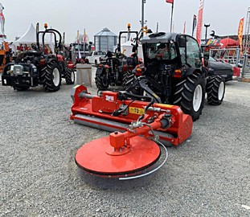
DOTAZIONE

Standard features

» Attacco universale a tre punti
Universal 3 point connection
» Doppia scatola ingranaggi a ruota libera interna a bagno d’olio 540 giri/min Double gearbox with free wheel internal lubrification 540 rpm

» Doppi attacchi per spostamento laterale 15-20 cm
Double connections for lateral displace- ment of 15-20 cm

» Rullo posteriore maggiorato diametro 200
Oversized rear roller, 200 mm diameter

» Contenitore portafili con 20 mt di filo
Box of cable with 20 mt

» Comandi a leve indipendenti
Remote independent lever controls

» Tastatore idraulico regolabile
Hydraulic sensor rod

» Trasmissione a 4 cinghie dentate
Transmission with 4 toothed belts

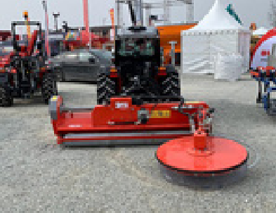
» Per trattori da 90-100 hp
Power tractor 90-100 hp

CODICE / REF. | LARGH. LAVORO / WORKING WIDTH | PESO / WEIGHT | SPOSTAMENTO / LAT. MOVEMENT | PREZZO LISTINO / PRICE
BTP12-135 | 2,15 mt arm open-closed 1.35 mt | 650 kg | 35 cm | € 12.140,00
BTP12-150 | 2,30 mt arm open-closed 1.50 mt | 670 kg | 35 cm | € 12.560,00
BTP12-165 | 2,45 mt arm open-closed 1.65 mt | 700 kg | 55 cm | € 12.700,00
BTP12-175 | 2,55 mt arm open-closed 1.75 mt | 740 kg | 55 cm | € 12.980,00
BTP12-200 | 2,80 mt arm open-closed 2.00 mt | 760 kg | 55 cm | € 13.400,00
BTP12-225 | 3,05 mt arm open-closed 2.25mt | 830 kg | 55 cm | € 13.830,00
» ACCESSORI / ACCESSORIES

T-101 | Trasmissione cardanica cat A6 / PTO shaft A6 | € 286,00
A-129 | Kit catena (adattabile a DB12) / Chain kit (compatible with DB12) | € 150,00
A-132 | Kit frutteto plus (adattabile a DB12) / Orchard kit plus (compatible with DB12) | € 750,00
A-124 | Centralina + comandi elettrici indipendenti / Independent hydraulic unit + electric control | € 1.663,00

» EV-10 Estirpatore vigna

Grubber vineyard

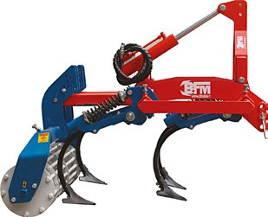
DOTAZIONE

Standard features

» Punta a scelta
Variable blade (your choice)

» Braccio con regolazione di carico
Arm with load adjustment

» Telaio regolabile manualmente in larghezza di lavoro
Manually adjustable main frame for working width

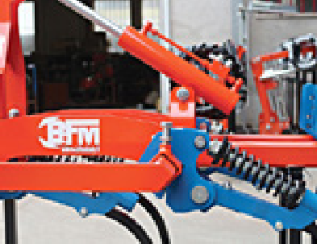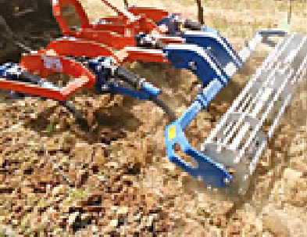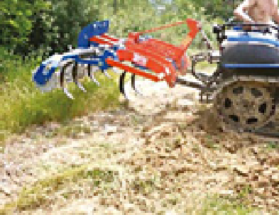

CODICE / REF. | ARTICOLO / ITEM | PESO / WEIGHT | N.PUNTE /  N. OF TINES | LARGHEZZA LAVORO / WORKING WIDTH | PREZZO LISTINO / PRICE
0201 | EV-500 | 400 kg | 5 | 80/130 cm | € 4.379,00
0202 | EV-700 | 520 kg | 7 | 100/150 cm | € 4.865,00
0203 | EV-900 | 650 kg | 9 | 120/200 cm | € 5.283,00
0204 | EV-1100 | 750 kg | 11 | 180/250 cm | € 5.550,00
» ACCESSORI / ACCESSORIES

0211 | Rullo spianaterra a barre incrociate fisso (misure disponibili 80/120/140/180cm)  Fixed back roller (avaiable 80/120/140/180 cm) | € 986,00
0212 | Punta diritta rompiterra n°1537b / Blade | € 30,00
0213 | Punta larga rompiterra n°1512 A-CN/ Blade | € 33,00
0214 | Punta larga rompiterra n°1506 / Blade | € 50,00
0216 | Rullo spianaterra a barre incrociate allungabile manuale / Hydraulic back roller | € 1.299,00
0217 | Braccio completo estirpatore / Arm assembly grubber | € 492,00
0218 | Rullo spianaterra a barre incrociate allungabile idraulico / Hydraulic back extensible roller | € 1.588,00
0219 | Allungamento idraulico telaio / Hydraulic frame extension | € 1.000,00
0220 | Ruote di lavoro / Adjustable working wheel | CAD. € 172,00
P-201 | Ribaltamento idraulico / Hydraulic tipping | € 704,00

» CM-B Cimatrice basic

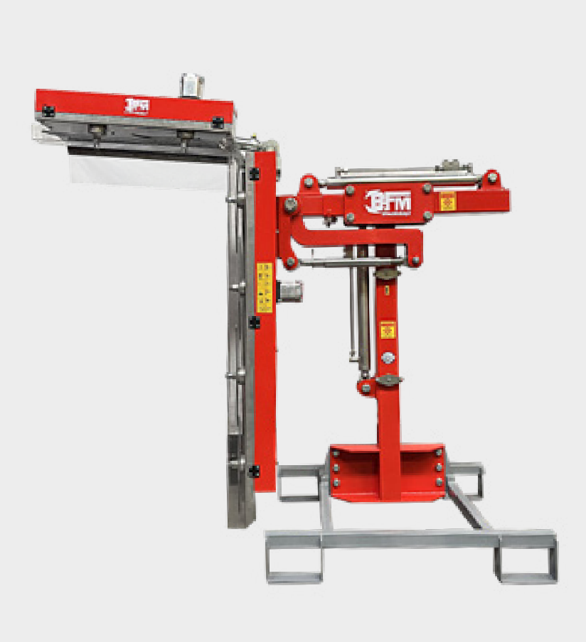
Basic vineyard trimmer

DOTAZIONE

Standard features

» Lame a sciabola in acciaio al boro
Boron steel sabre blades

» Rientro di sicurezza top
Top safety return

» Paralame di sicurezza
Security cover-blade

» Carrello per deposito
Trolley for storage and travel

» Comando elettrico basic (2 funzioni + motore)
Basic electric control (2 functions + motor)

» Due movimenti idraulici (alzata e traslazione)
Two hydraulic movements (lift and translation)

» Due movimenti manuali (inclinazione e topping)
Two manual movements (tilt and topping)

CODICE / REF. | ARTICOLO / ITEM | PESO / WEIGHT | LUNGHEZZA DI TAGLIO / CUTTING LENGHT | PREZZO LISTINO / PRICE
CM-B4 | 4 lame verticali / 4 vertical blades | 127KG | 143 cm | € 6.250,00
CM-B4+2 | 4 lame verticali + 2 orizzontali  4 vertical blades + 2 horizontal | 266KG | 143cm+75cm | € 7.000,00
CM-BD4+4 | 4 lame verticali dx-sx  4 vertical blades right-left | 320KG | 143 cm DX-SX | € 7.560,00
CM-BD4+2 | 4 lame verticali + 2 orizzontali dx-sx  4 vertical blades + 2 horizontal right-left | 340KG | 143cm+75cm DX-SX | € 10.350,00
» ACCESSORI / ACCESSORIES

C-301 | Attacco a zavorra anteriore / Front ballast attachment | € 410,00
C-302 | Attacco a 3° punto posteriore/anteriore / Rear/front 3rd point hitch | € 547,00
C-303 | Retraibilità barra di taglio verticale / Retractable vertical cutting bar | € 205,00
C-304 | Distributore elettroidraulico con comando a joystick / Electro-hydraulic distributor with joystick control | € 1.641,00
C-304/BIS | Distributore elettroidraulico con comando a joystyck a doppio asse / Electro-hydraulic distributor with dual-axis joystick control | € 2.158,00
C-305 | Centralina idraulica indipendente / Independent hydraulic power unit | € 2.500,00
C-306 | Barra falciante verticale (190 cm) / Vertical cutter bar | Prezzo su richiesta  Price on request
C-307 | Barra falciante orizzontale (90 cm) / Orizzontal cutter bar | Prezzo su richiesta  Price on request
C-308 | Aggiunta movimenti / Adding movements | € 600,00
C-311 | Scambiatore di calore / Heat exchanger | € 822,00
C-313 | Aggiunta +1 lama al boro su barra verticale (+40cm) / Added +1 boron blade on vertical bar (+40cm) | € 200,00
C-314 | Raduna tralci / Shoot gatherer | € 1.300,00
C-315 | Lama reclinabile inferiore su barra di taglio verticale / Lower reclining blade on vertical cutting bar | € 2.000,00
C-316 PLUS | Configurazione personalizzata lunghezza barra di taglio (+3cm ogni coltello da altezza standard) | € 100,00

» CM-S Cimatrice sincronizzata

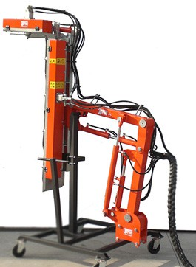
Vineyard trimmer

DOTAZIONE

Standard features

» Lame a sciabola in acciaio al boro
Boron steel sabre blades

» Rientro di sicurezza anti urto
Impact safety return

» Paralame di sicurezza
Security cover-blade

» Carrello per deposito
Trolley for storage and travel

» Comando a leve
Lever control

» Regolazione altezza barra di taglio manuale +/- 25 cm
Manual cutting bar height adjustment
+/- 25 cm

» 4 Movimenti idraulici (alzata- traslazione-inclinazione-top)
4 Hydraulic movements (lift-translation- tilt-top)

CODICE / REF. | ARTICOLO / ITEM | PESO / WEIGHT | LUNGHEZZA DI TAGLIO / CUTTING LENGHT | PREZZO LISTINO / PRICE
CM-S400 | 4 lame verticali / 4 vertical blades | 127 kg | 143 cm | € 6.574,00
CM-S410 | 4 lame verticali + 1 orizzontale  4 vertical blades + 1 horizontal | 155 kg | 143 cm + 50 cm | € 7.889,00
CM-S420 | 4 lame verticali + 2 orizzontali  4 vertical blades + 2 horizontal | 266 kg | 143 cm + 75 cm | € 8.150,00
» ACCESSORI / ACCESSORIES

C-301 | Attacco a zavorra anteriore / Front ballast attachment | € 410,00
C-302 | Attacco a 3° punto posteriore/anteriore / Rear/front 3rd point hitch | € 547,00
C-303 | Retraibilità barra di taglio verticale / Retractable vertical cutting bar | € 205,00
C-304 | Distributore elettroidraulico con comando a joystick / Electro-hydraulic distributor with joystick control | € 1.641,00
C-304/BIS | Distributore elettroidraulico con comando a joystyckk a doppio asse / Electro-hydraulic distributor with dual-axis joystick control | € 2.158,00
C-304/TRIS | Distributore elettroidraulico con bracciolo e CEE / Electro-hydraulic distributor with armrest and EEC | € 2.500,00
C-305 | Centralina idraulica indipendente / Independent hydraulic power unit | € 2.500,00
C-306 | Barra falciante verticale (190 cm) / Vertical cutter bar | Prezzo su richiesta  Price on request
C-307 | Barra falciante orizzontale (90 cm) / Orizzontal cutter bar | Prezzo su richiesta  Price on request
C-311 | Scambiatore di calore / Heat exchanger | € 822,00
C-313 | Aggiunta +1 lama al boro su barra verticale (+40 cm) / Added +1 boron blade on vertical bar (+40 cm) | € 200,00
C-314 | Raduna tralci / Shoot gatherer | € 1.300,00
C-315 | Lama reclinabile inferiore su barra di taglio verticale / Lower reclining blade on vertical cutting bar | € 2.000,00
C-316 PLUS | Configurazione personalizzata lunghezza barra di taglio (+3 cm ogni coltello da altezza standard) / | € 100,00

» CM-SN Cimatrice sincronizzata modello new

New synchronized vineyard trimmer

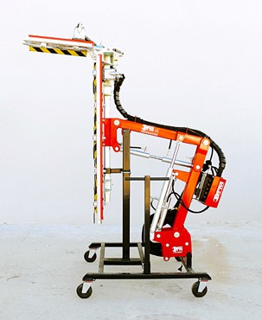
DOTAZIONE

Standard features

» Lame a sciabola in acciaio inox sagomate
Shaped stainless steel sabre blades

» Rientro di sicurezza antiurto
Impact safety return

» Paralame di sicurezza
Security cover-blade

» Carrello per deposito
Trolley for storage and travel

» Comando a leve
Lever control

» Regolazione altezza barra di taglio manuale +/- 25 cm
Manual cutting bar height adjustment
+/- 25cm

» 4 Movimenti idraulici (alzata-traslazio- ne-inclinazione-top)
4 Hydraulic movements (lift-transla- tion-tilt-top)

CODICE / REF. | ARTICOLO / ITEM | PESO / WEIGHT | LUNGHEZZA DI TAGLIO / CUTTING LENGHT | PREZZO LISTINO / PRICE
CM-SN | 5 Lame verticali / 5 vertical blades | 160 kg | 150 cm | € 7.889,00
CM-SN 5+2 | 5 Lame verticali + 2 orizzontali  5 vertical blades + 2 horizontal | 200 kg | 150 cm + 62 cm | € 9.466,00
CM-SN 5+3 | 5 Lame verticali + 3 orizzontali  5 vertical blades + 3 horizontal | 225 kg | 150 cm + 90 cm | € 9.729,00
» ACCESSORI / ACCESSORIES

C-301 | Attacco a zavorra anteriore / Front ballast attachment | € 410,00
C-302 | Attacco a 3° punto posteriore/anteriore / Rear/front 3rd point hitch | € 547,00
C-303 | Retraibilità barra di taglio verticale / Retractable vertical cutting bar | € 205,00
C-304 | Distributore elettroidraulico con comando a joystick / Electro-hydraulic distributor with joystick control | € 1.641,00
C-304/BIS | Distributore elettroidraulico con comando a joystyck a doppio asse / Electro-hydraulic distributor with dual-axis joystick control | € 2.158,00
C-304/TRIS | Distributore elettroidraulico con bracciolo e CEE / Electro-hydraulic distributor with armrest and EEC | € 2.500,00
C-305 | Centralina idraulica indipendente / Independent hydraulic power unit | € 2.500,00
C-306 | Barra falciante verticale (190 cm) / Vertical cutter bar | Prezzo su richiesta  Price on request
C-307 | Barra falciante orizzontale (90 cm) / Orizzontal cutter bar | Prezzo su richiesta  Price on request
C-311 | Scambiatore di calore / Heat exchanger | € 822,00
C-312 | Aggiunta +1 lama inox su barra verticale (+32 cm)  Added +1 stainless steel blade on vertical bar (+32 cm) | € 200,00
C-314 | Raduna tralci / Shoot gatherer | € 1.300,00
C-315 | Lama reclinabile inferiore su barra di taglio verticale / Lower reclining blade on vertical cutting bar | € 2.000,00
C-316 PLUS | Configurazione personalizzata lunghezza barra di taglio (+3 cm ogni coltello da altezza standard) | € 100,00

» CM-SNE Cimatrice sincronizzata elettrica ed ibrida

Electric and hybrid vineyard trimmer

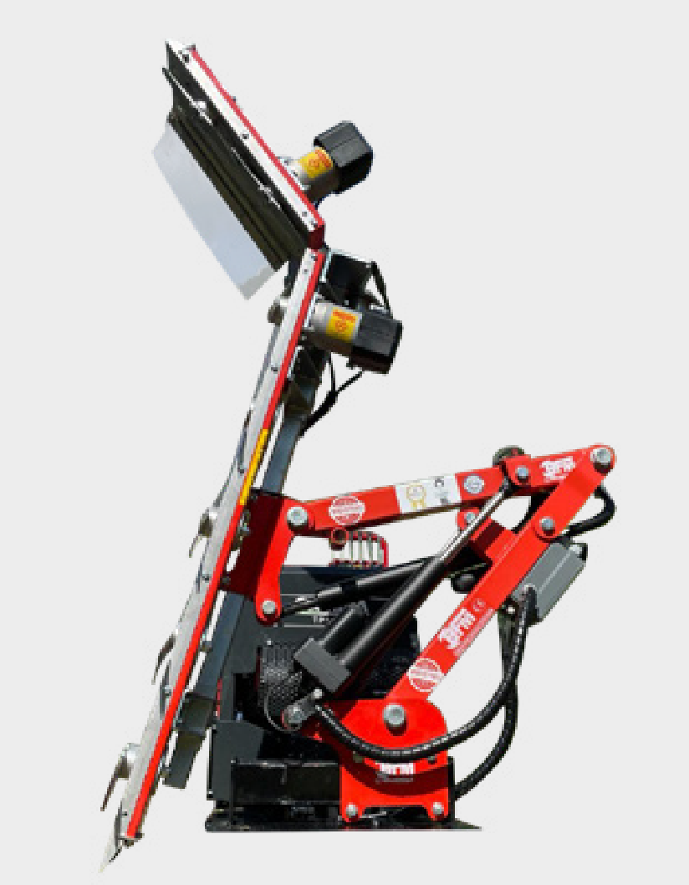
DOTAZIONE

Standard features

» Lame a sciabola in acciaio inox sagomate
Shaped stainless steel sabre blades

» Rientro di sicurezza anti urto
Impact safety return

» Paralame di sicurezza
Security cover-blade

» Carrello per deposito
Trolley for storage and travel

» Comando a leve
Lever control
» Regolazione altezza barra di taglio manuale +/- 25 cm (mod. FULL) Manual cutting bar height adjustment
+/- 25 cm (FULL model)

» Regolazione altezza di taglio +/- 25 cm (mod. HYBRID)
Cutting bar adjustment +/- 25 cm (HYBRID model)

» 4 Movimenti idraulici (alzata-traslazio- ne-inclinazione-top)
4 Hydraulic movements (lift-transla- tion-tilt-top)

» Cuscino di sicurezza operatore
Operator safety cushion

» Fusibili a interruttore
Switch fuses

CODICE / REF. | ARTICOLO / ITEM | PESO / WEIGHT | LUNGHEZZA DI TAGLIO / CUTTING LENGHT | PREZZO LISTINO / PRICE
CM-SNE IBRIDA | 5 Lame verticali + 2 orizzontali  5 vertical blades + 2 horizontal | 200 kg | 150 cm + 62 cm | € 15.000,00
CM-SNE IBRIDA | 5 Lame verticali + 3 orizzontali  5 vertical blades + 2 horizontal | 200 kg | 150 cm + 90cm | € 15.300,00
» ACCESSORI / ACCESSORIES

C-301 | Attacco a zavorra anteriore / Front ballast attachment | € 410,00
C-302 | Attacco a 3° punto posteriore/anteriore / Rear/front 3rd point hitch | € 547,00
C-303 | Retraibilità barra di taglio verticale / Retractable vertical cutting bar | € 205,00
C-304/TRIS | Distributore elettroidraulico con bracciolo e CEE / Electro-hydraulic distributor with armrest and EEC | € 2.500,00
C-307 | Barra falciante orizzontale (90 cm) / Orizzontal cutter bar | Prezzo su richiesta  Price on reques
C-312 | Aggiunta + 1 lama inox su barra verticale (+32 cm)  Added +1 stainless steel blade on vertical bar (+32 cm) | € 300,00
C-314 | Raduna tralci / Shoot gatherer | € 1.300,00
C-316 PLUS | Configurazione personalizzata lunghezza barra di taglio (+3 cm ogni coltello da altezza standard)  custom configuration cutting bar length (+3 cm each knife from standard height) | € 100,00

» CM-SNU Cimatrice scavallante

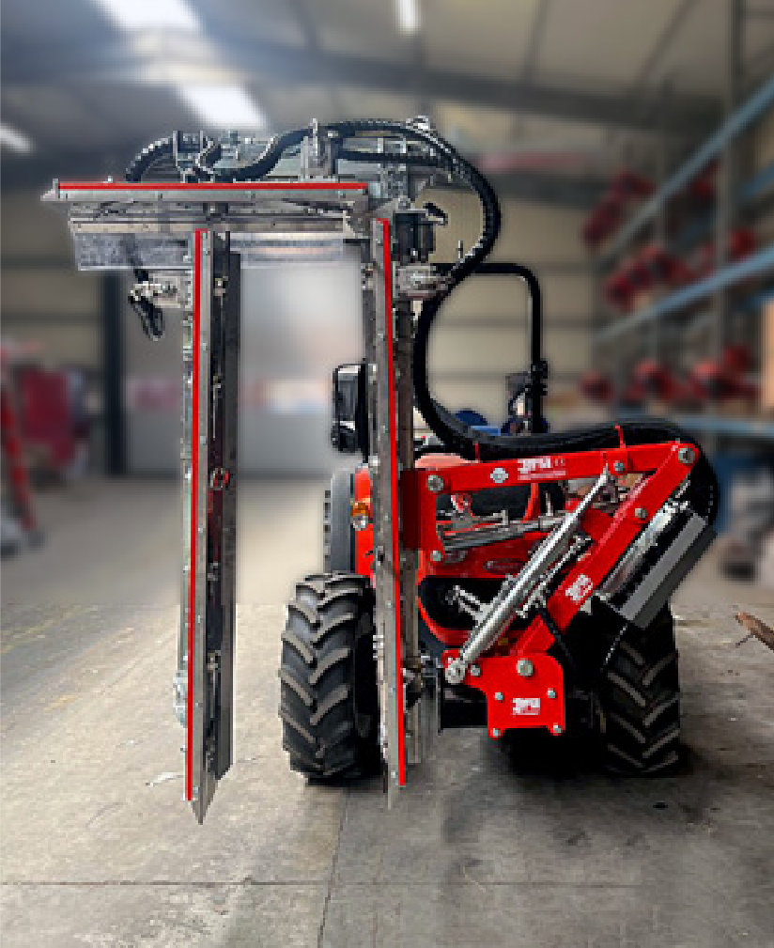
Vineyard trimmer step-over

DOTAZIONE

Standard features

» Lame a sciabola in acciaio inox sagomate
Shaped stainless steel sabre blades

» Regolazione idraulica larghezza tunnel 40/90 cm
Hydraulic adjustment of tunnel width 40/90 cm

» Paralame di sicurezza
Security cover-blade

» Carrello per deposito
Trolley for storage and travel

» Comando distributore a leve idraulico
Hydraulic lever distributor control

» Regolazione altezza barra di taglio manuale +/- 25 cm
Manual cutting bar height adjustment
+/- 25 cm

» 4 Movimenti idraulici (alzata-traslazio- ne-inclinazione-top)
4 Hydraulic movements (lift-transla- tion-tilt-top)

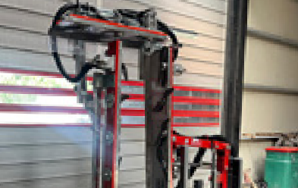

CODICE / REF. | ARTICOLO / ITEM | PESO / WEIGHT | LUNGHEZZA DI TAGLIO / CUTTING LENGHT | PREZZO LISTINO / PRICE
CM-SNU535 | 5 lame verticali + 3 orizzontali  + 5 verticali | 320 kg | 150 cm + 90 cm + 150 cm | € 14.300,00
CM-SNU525 | 5 lame verticali + 2 orizzontali  + 5 verticali | 320 kg | 150 cm + 62 cm + 150 cm | € 14.000,00
» ACCESSORI / ACCESSORIES

C-301 | Attacco a zavorra anteriore / Front ballast attachment | € 410,00
C-302 | Attacco a 3° punto posteriore/anteriore / Rear/front 3rd point hitch | € 547,00
C-303 | Retraibilità barra di taglio verticale / Retractable vertical cutting bar | € 205,00
C-304 | Distributore elettroidraulico con comando a joystick / Electro-hydraulic distributor with joystick control | € 1.641,00
C-304/BIS | Distributore elettroidraulico con comando a joystyck a doppio asse / Electro-hydraulic distributor with dual-axis joystick control | € 2.158,00
C-304/TRIS | Distributore elettroidraulico con bracciolo e CEE / Electro-hydraulic distributor with armrest and EEC | € 2.500,00
C-305 | Centralina idraulica indipendente / Independent hydraulic power unit | € 2.500,00
C-306 | Barra falciante verticale (190 cm)  Vertical cutter bar | Prezzo su richiesta  Price on request
C-307 | Barra falciante orizzontale (90 cm)  Orizzontal cutter bar | Prezzo su richiesta  Price on request
C-312 | Aggiunta +1 lama inox su barra verticale (+32 cm)  Added +1 stainless steel blade on vertical bar (+32 cm) | € 300,00
C-314 | Raduna tralci / Shoot gatherer | € 1300,00
C-315 | Lama reclinabile inferiore su barra di taglio verticale / Lower reclining blade on vertical cutting bar | € 2.000,00
C-316 PLUS | Configurazione personalizzata lunghezza barra di taglio (+3 cm ogni coltello da altezza standard)  custom configuration cutting bar length (+3 cm each knife from standard height) | € 100,00
C-317 | Pistone retraibilità barra di taglio a L rovesciata / Retractable piston for inverted L-shaped cutting bar | € 1.350,00

» CM-SDT Cimatrice sincronizzata doppia semplice

Dual-side simple vineyad trimmer

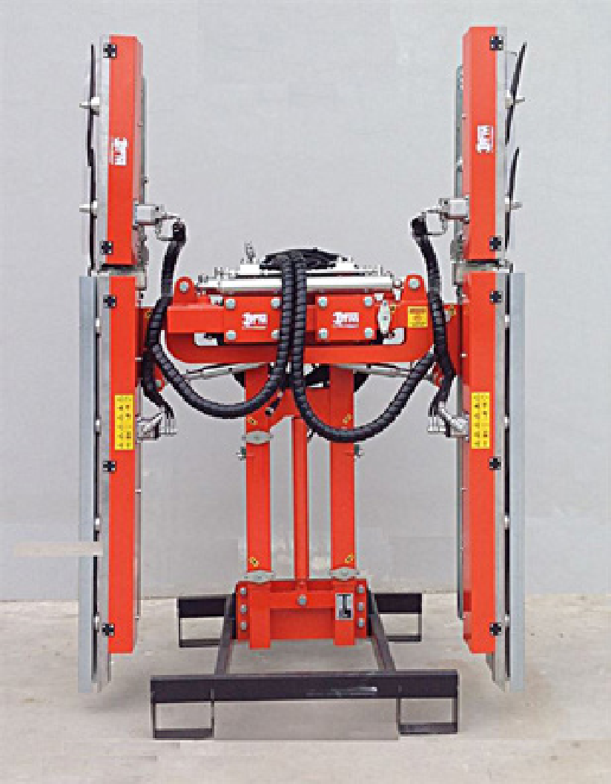
DOTAZIONE

Standard features

» Lame a sciabola in acciaio al boro
Boron steel sabre blades

» Rientro di sicurezza anti urto top
Top impact safety return

» Paralame di sicurezza
Security cover-blade

» Carrello per deposito
Trolley for storage and travel

» C-324 distributore elettroidraulico con comando a joystick (predisposto 8 movi- menti + on-off motore)
C-324 electro-hydraulic distributor with joystick control (prepared for 8 move- ments + engine on-off)

» 3 movimenti idraulici (1 alzata- traslazione dx- traslazione sx)
- hydraulic movements (lift and translation)

» 4 movimenti manuali (inclinazione dx-in- clinazione sx- top dx-top sx)
- manual movements (right inclina- tion-left inclination-top right-top left)

» Regolazione altezza barra di taglio manuale +/-25 cm
Manual cutting bar height adjustment
+/-25 cm

CODICE / REF. | ARTICOLO / ITEM | PESO / WEIGHT | LUNGHEZZA DI TAGLIO / CUTTING LENGHT | PREZZO LISTINO / PRICE
CM-SDT 1 | 5 Lame verticali + 1 orizzontale dx-sx  5 vertical blades + 1 horizontal dx-sx | 310 kg | 143 cm + 50 cm dx-sx | € 13.682,00
CM-SDT | 5 Lame verticali + 2 orizzontali dx-sx  5 vertical blades + 1 horizontal dx-sx | 320 kg | 143 cm + 75 cm dx-sx | € 14.156,00
» ACCESSORI / ACCESSORIES

C-301 | Attacco a zavorra anteriore / Front ballast attachment | € 410,00
C-302 | Attacco a 3° punto posteriore/anteriore / Rear/front 3rd point hitch | € 547,00
C-305 | Centralina idraulica indipendente / Independent hydraulic power unit | € 2.500,00
C-306 | Barra falciante verticale (190 cm)  Vertical cutter bar | Prezzo su richiesta  Price on request
C-307 | Barra falciante orizzontale (90 cm)  Orizzontal cutter bar | Prezzo su richiesta  Price on request
C-308 | Aggiunta movimenti / Adding movements | € 600,00
C-311 | Scambiatore di calore / Heat exchanger | € 822,00
C-312 | Aggiunta +1 lama inox su barra verticale (+32 cm)  Added +1 stainless steel blade on vertical bar (+32 cm) | € 300,00
C-313 | Aggiunta +1 lama al boro su barra verticale (+40 cm) / Added +1 boron blade on vertical bar (+40c m) | € 200,00
C-314 | Raduna tralci / Shoot gatherer | € 1.300,00
C-315 | Lama reclinabile inferiore su barra di taglio verticale / Lower reclining blade on vertical cutting bar | € 2.000,00
C-316 PLUS | Configurazione personalizzata lunghezza barra di taglio (+3 cm ogni coltello da altezza standard)  custom configuration cutting bar length (+3 cm each knife from standard height) | € 100,00
C-321 | Barra di taglio modello new con lame in acciaio inox sagomate / New model cutting bar with shaped stainless steel blades | € 2.200,00

» CM-SD Cimatrice sincronizzata doppia

Dual-side vineyad trimmer
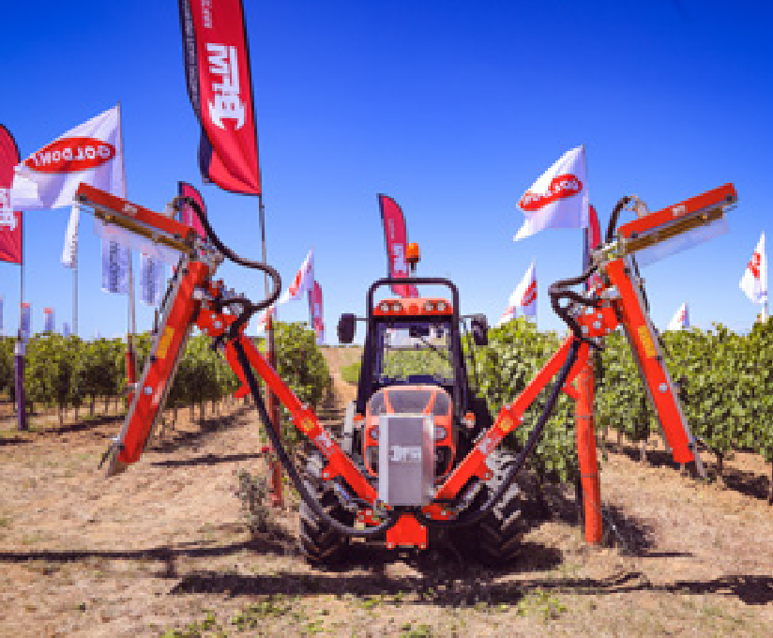

DOTAZIONE

Standard features

» Lame a sciabola in acciaio al boro
Boron steel sabre blades

» Rientro di sicurezza anti urto top
Top impact safety return

» Paralame di sicurezza
Security cover-blade

» Carrello per deposito
Trolley for storage and travel

» C-324 distributore elettroidraulico con comando a joystick (predisposto 8 movimenti+on-off motore)
C-324 electro-hydraulic distributor with joystick control (prepared for 8 movements + engine on-off)

» 8 Movimenti idraulici (4 per ogni lato: alzata-traslazione-inclinazione-top)
4 Hydraulic movements (lift-translation- tilt-top)

» Regolazione altezza barra di taglio manuale +/-25 cm
Manual cutting bar height adjustment
+/-25 cm

» C-303 retraibilità barra di taglio verticale
C-303 retractable vertical cutting bar

CODICE / REF. | ARTICOLO / ITEM | PESO / WEIGHT | LUNGHEZZA DI TAGLIO / CUTTING LENGHT | PREZZO LISTINO / PRICE
CM-SD 4+1 | 4 Lame verticali + 1 orizzontale dx-sx | 310 kg | 143 cm + 50 cm dx-sx | € 20.448,00
CM-SD 4+2 | 4 Lame verticali + 2 orizzontali dx-sx | 320 kg | 143 cm + 7 5cm dx-sx | € 20.700,00
» ACCESSORI / ACCESSORIES

C-301 | Attacco a zavorra anteriore / Front ballast attachment | € 410,00
C-302 | Attacco a 3° punto posteriore/anteriore / Rear/front 3rd point hitch | € 547,00
C-305 | Centralina idraulica indipendente / Independent hydraulic power unit | € 2.500,00
C-306 | Barra falciante verticale (190 cm)  Vertical cutter bar | Prezzo su richiesta  Price on request
C-307 | Barra falciante orizzontale (90 cm)  Orizzontal cutter bar | Prezzo su richiesta  Price on request
C-308 | Aggiunta movimenti / Adding movements | € 600,00
C-311 | Scambiatore di calore / Heat exchanger | € 822,00
C-312 | Aggiunta +1 lama inox su barra verticale (+32 cm)  Added +1 stainless steel blade on vertical bar (+32 cm) | € 300,00
C-313 | Aggiunta +1 lama al boro su barra verticale (+40 cm) / Added +1 boron blade on vertical bar (+40 cm) | € 200,00
C-314 | Raduna tralci / Shoot gatherer | € 1.300,00
C-315 | Lama reclinabile inferiore su barra di taglio verticale / Lower reclining blade on vertical cutting bar | € 2.000,00
C-316 PLUS | Configurazione personalizzata lunghezza barra di taglio (+3 cm ogni coltello da altezza standard)  custom configuration cutting bar length (+3 cm each knife from standard height) | € 100,00
C-321 | Barra di taglio modello new con lame in acciaio inox sagomate / New model cutting bar with shaped stainless steel blades | € 2.200,00

» CM-SF Cimatrice sincronizzata a barra falciante

Vineyard trimmer with cutter bar

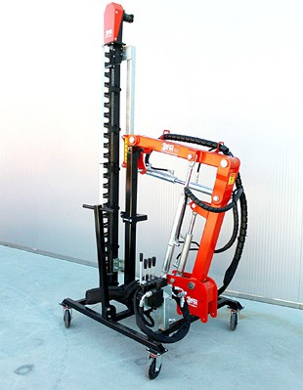
DOTAZIONE

Standard features

» Barra falciante
Cutter bar

» Rientro di sicurezza anti urto top
Top impact safety return

» Paralame di sicurezza
Security cover-blade

» Carrello per deposito
Trolley for storage and travel

» Comando a leve
Lever control

» 4 Movimenti idraulici (alzata-traslazione- inclinazione-top)
4 Hydraulic movements (lift-translation- tilt-top)

» Regolazione altezza barra di taglio manuale +/- 60 cm
Manual cutting bar height adjustment
+/- 60 cm

CODICE / REF. | ARTICOLO / ITEM | PESO / WEIGHT | LUNGHEZZA DI TAGLIO / CUTTING LENGHT | PREZZO LISTINO / PRICE
CM-SF500 | Barra falciante verticale | 130 kg | 190 cm | € 6.902,00
CM-SF510 | Barra falciante verticale+orizzontale | 155 kg | 190 cm + 90 cm | € 8.283,00
CM-SF520 | Barra falciante verticale +1 lama | 165 kg | 190 cm + 50 cm | € 8.217,00
CM-SF530 | Barra falciante verticale +2 lame | 190 kg | 190 cm + 75 cm | € 8.479,00
» ACCESSORI / ACCESSORIES

C-301 | Attacco a zavorra anteriore / Front ballast attachment | € 410,00
C-302 | Attacco a 3° punto posteriore/anteriore / Rear/front 3rd point hitch | € 547,00
C-303 | Retraibilità barra di taglio verticale / Retractable vertical cutting bar | € 205,00
C-304 | Distributore elettroidraulico con comando a joystick / Electro-hydraulic distributor with joystick control | € 1.641,00
C-304/BIS | Distributore elettroidraulico con comando a joystyck a doppio asse / Electro-hydraulic distributor with dual-axis joystick control | € 2.158,00
C-304/TRIS | Distributore elettroidraulico con bracciolo e CEE / Electro-hydraulic distributor with armrest and EEC | € 2.500,00
C-305 | Centralina idraulica indipendente / Independent hydraulic power unit | € 2.500,00
C-311 | Scambiatore di calore / Heat exchanger | € 822,00
C-314 | Raduna tralci / Shoot gatherer | € 1.300,00
C-320 | Rotazione idraulica di 90° della barra falciante topping / 90° hydraulic rotation of the topping cutter bar | € 1.300,00

» CM-FF Cimatrice per frutteto

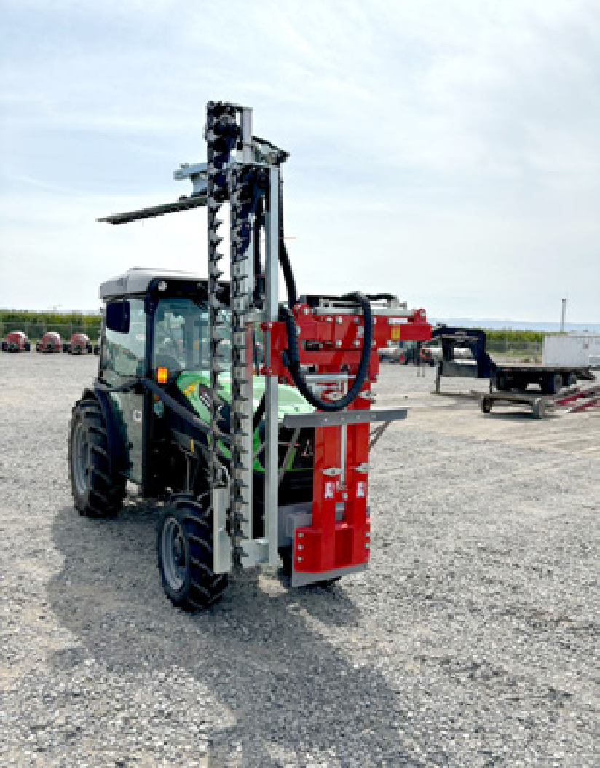
Orchard trimmer

DOTAZIONE

Standard features

» Barra falciante sch 3/4 cm diametro
Cutter bar sch 3/4 cm diameter

» Rientro di sicurezza anti urto top
Top impact safety return

» Paralame di sicurezza
Security cover-blade

» Carrello per deposito
Trolley for storage and travel

» Comando a leve
Lever control

» Regolazione altezza barra di taglio manuale
Manual cutting bar height adjustment translation

CODICE / REF. | ARTICOLO / ITEM | PESO / WEIGHT | LUNGHEZZA DI TAGLIO / CUTTING LENGHT | PREZZO LISTINO / PRICE
CM-FF210 | Barra falciante verticale | - | 225 cm | € 13.500
CM-FF220 | Barra falciante verticale+orizzontale | - | 225 cm + 90 cm | € 15.000
» ACCESSORI / ACCESSORIES

C-301 | Attacco a zavorra anteriore / Front ballast attachment | € 410,00
C-302 | Attacco a 3° punto posteriore/anteriore / Rear/front 3rd point hitch | € 547,00
C-303 | Retraibilità barra di taglio verticale / Retractable vertical cutting bar | € 205,00
C-304 | Distributore elettroidraulico con comando a joystick / Electro-hydraulic distributor with joystick control | € 1.641,00
C-304/BIS | Distributore elettroidraulico con comando a joystyck a doppio asse / Electro-hydraulic distributor with dual-axis joystick control | € 2.158,00
C-304/TRIS | Distributore elettroidraulico con bracciolo e CEE / Electro-hydraulic distributor with armrest and EEC | € 2.500,00
C-305 | Centralina idraulica indipendente / Independent hydraulic power unit | € 2.500,00
C-311 | Scambiatore di calore / Heat exchanger | € 822,00
C-314 | Raduna tralci / Shoot gatherer | € 1.300,00
C-319 | Barra di taglio per frutta verticale sovrapposta permette di regolare idraulicamente l’altezza di taglio / Overlapping vertical fruit cutting bar allows hydraulic adjustment of cutting height | € 5.000,00
C-320 | Rotazione idraulica di 90° della barra falciante topping / 90° hydraulic rotation of the topping cutter bar | € 1.300,00

» C-305 Centralina idraulica indipendente

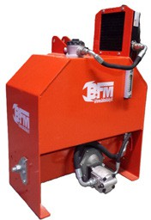
Independent hydraulic unit

DOTAZIONE

Standard features

» Olio idraulico
Hydraulic oil

» Filtro olio in scarico
Oil drain filter

» Filtro olio aspirazione
Oil suction filter

» Scambiatore di calore con ventola di raffreddamento
Heat exchanger with cooling fan

» Indicatore livello olio
Oil level indicator

» Indicatore temperatura
Temperature gauge

» Pompa con valvola di massima sicurezza
Pump with maximum safety valve

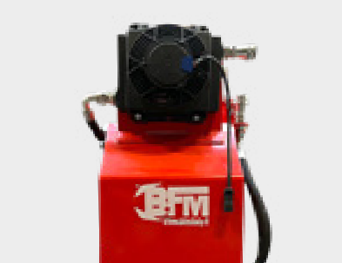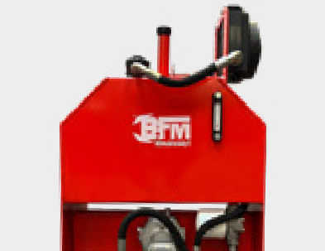

CODICE / REF. | CAPACITÀ / CAPACITY | PORTATA D’OLIO / OIL FLOW RATE | PESO / WEIGHT | DIMENSIONI / DIMENSIONS | PREZZO LISTINO / PRICE
C-305 | 75 lt | 30-35 lt/min | 130 kg | 70x40x100 cm | € 2.500,00
C-305 BIS | 100 lt | 40-60 lt/min | 170 kg | 90x60x110 cm | € 3.025,00
» ACCESSORI / ACCESSORIES
Trasmissione cardanica categoria 2 / Category 2 cardan transmission € 171,00

C-311 BIS Scambiatore di calore maggiorato / Upgraded heat exchanger € 601,00
C-334 Valvola regolazione portata / Flow control valve € 300,00

C-322 Manometro idicazione pressione / Pressure gauge i € 80,00

» DF Defogliatrice pneumatica

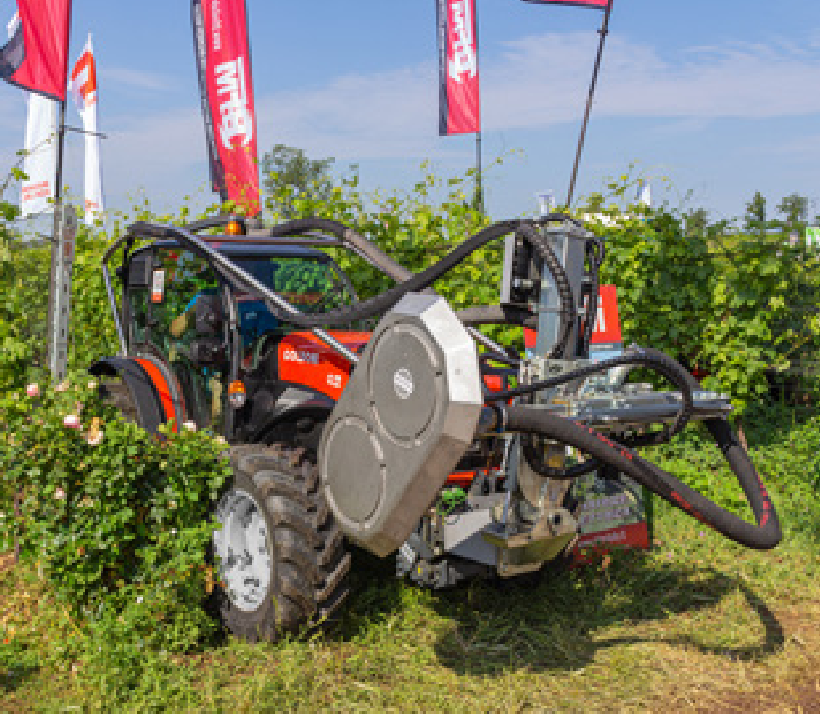
Pneumatic defoliator

DOTAZIONE

Standard features

» Piantone inclinabile
Tilting column

» Rotazione ralla 360°
360° rotation of the fifth wheel

» Escursione braccio 40/70 cm
Arm excursion 40/70c m

» Testata 2 dischi 45 cm
2 disc head 45 cm

» Applicazione anteriore testata
Front application with head

» C-304 distributore elettroidraulico con comando a joystick
C-304 electro-hydraulic distributor with joystick control

» Carrello di rimessaggio
Storage trolley

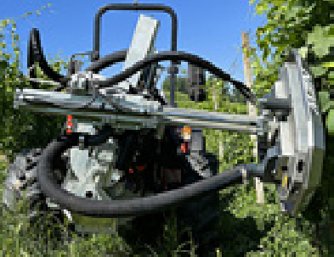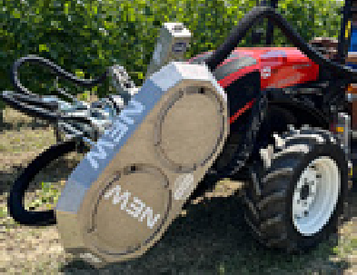

CODICE / REF. | ARTICOLO / ITEM | PESO / WEIGHT | DIMENSIONI / DIMENSIONS | PREZZO LISTINO / PRICE
DF-1 | Defogliatrice pneumatica 2 rotori (vigneto)  Pneumatic defoliator 2 rotors (vineyard) | 450 kg | 80 cm | € 29.375,00
DF-2 | Defogliatrice pneumatica 4 rotori (frutteto)  Pneumatic defoliator 4 rotors (orchard) | 600 kg | 160 cm | € 34.875,00
» ACCESSORI / ACCESSORIES

C-304/BIS | Distributore elettroidraulico con comando a joystyck a doppio asse / Electro-hydraulic distributor  with dual-axis joystick control | € 2.158,00
C-304/TRIS | Distributore a joystic elettroidraulico con bracciolo e CEE / Electro-hydraulic distributor with armrest and EEC | € 2.500,00
DF-101 | Testata a 3 dischi e 3 dischi “spezzati / 3-disc head and 3 “broken” discs | € 2.000,00
DF-102 | Testata 2 dischi grandi (900 mm) / 2 large disc head (900 mm) | € 1.641,00
C-311 | Scambiatore di calore / Heat exchanger | € 822,00

B.F.M. SRL
di Bertoluzzo Fabrizio & C.
Via Santo Stefano Roero, 75 12043 CANALE (CN)
tel. +39 0173 970453 – fax +39 0173 959397
commerciale@bfmitaly.it
www.bfmitaly.it

